
新聞資料NEWS LETTER
台船金工齊心
建立海工鋼構高效能智慧產線

有鑑於台灣離岸風電產業崛起，相關的製造技術也隨之發展，於109年1月15日由金屬工業研究發展中心林仁益董事長與台灣國際造船股份有限公司鄭文隆董事長共同簽署合作備忘錄，未來雙方將以海事工程鋼構智慧化製造為推動方向，加強彼此的合作關係，期許結合台船公司在造船方面的專業技術與金屬中心在智慧製造的整合經驗，共同為風機基座製造打造國內示範產線。

經濟部能源局規劃在2030年前將建置600架海上風力發電機組，然風機基座製造過程如何確保品質，以面對海域中的挑戰，避免維修狀況的發生。現將風機基座製程，包括：進板、銑邊、開溝、彎板、內銲、開槽、外銲、檢驗與接合等步驟，透過IoT蒐集資訊，除建立可視化的生產製程，更建立大數據資料庫，例如透過銑邊機的機台狀態，掌握銑切刀具之最佳換刀時機，一旦出現異常訊號會自動通知產線人員立即停機並進行修理。另外，風機基座最主要的步驟就是銲接，如何掌握每一公分的銲接品質，必須在銲接製程中進行電壓、電流等參數的即時分析，對異常現象提出警示，以利及時補銲，來保障銲道的品質。

林仁益董事長表示，金屬中心已成立50餘年，協助產業轉型升級，將核心技術能量對焦深化，針對金屬產業的二次加工製程（鑄、鍛、銲）以及自動化整合具有豐沛經驗，去年已打造扣件產業、沖壓模具產業的智慧製造示範產線，在智慧製造推廣應用上投入相當多的心力，現與台船攜手共同建置風機基座智慧製造示範產線，期許讓每個產品（風機基座）生產過程都有紀錄、每個製程品質都能夠掌握，齊心為品質把關，一同帶動產業鏈提升，共推台灣離岸風電的成長。

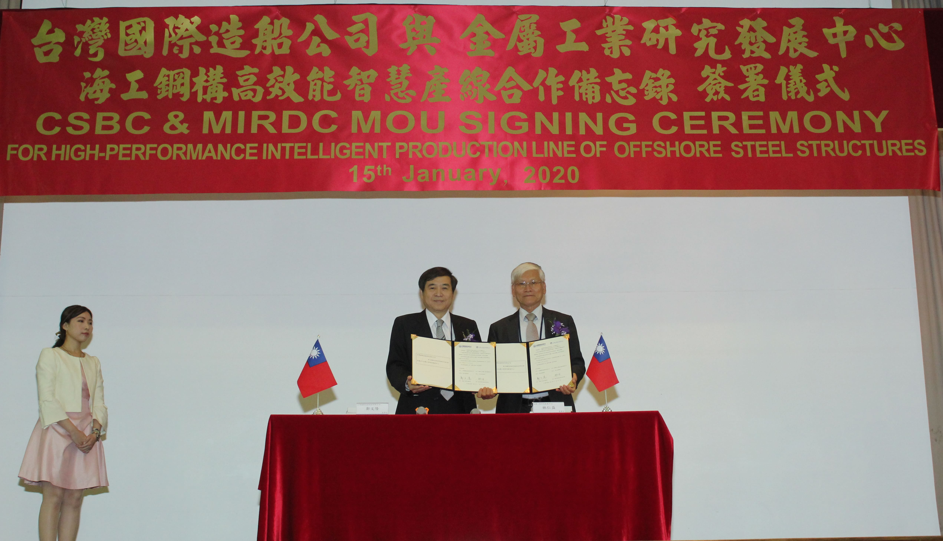
圖一、台船公司鄭文隆董事長(左)與金屬中心林仁益董事長(右)共同簽署合作備忘錄，未來雙方將以海事工程鋼構智慧化製造為推動方向。

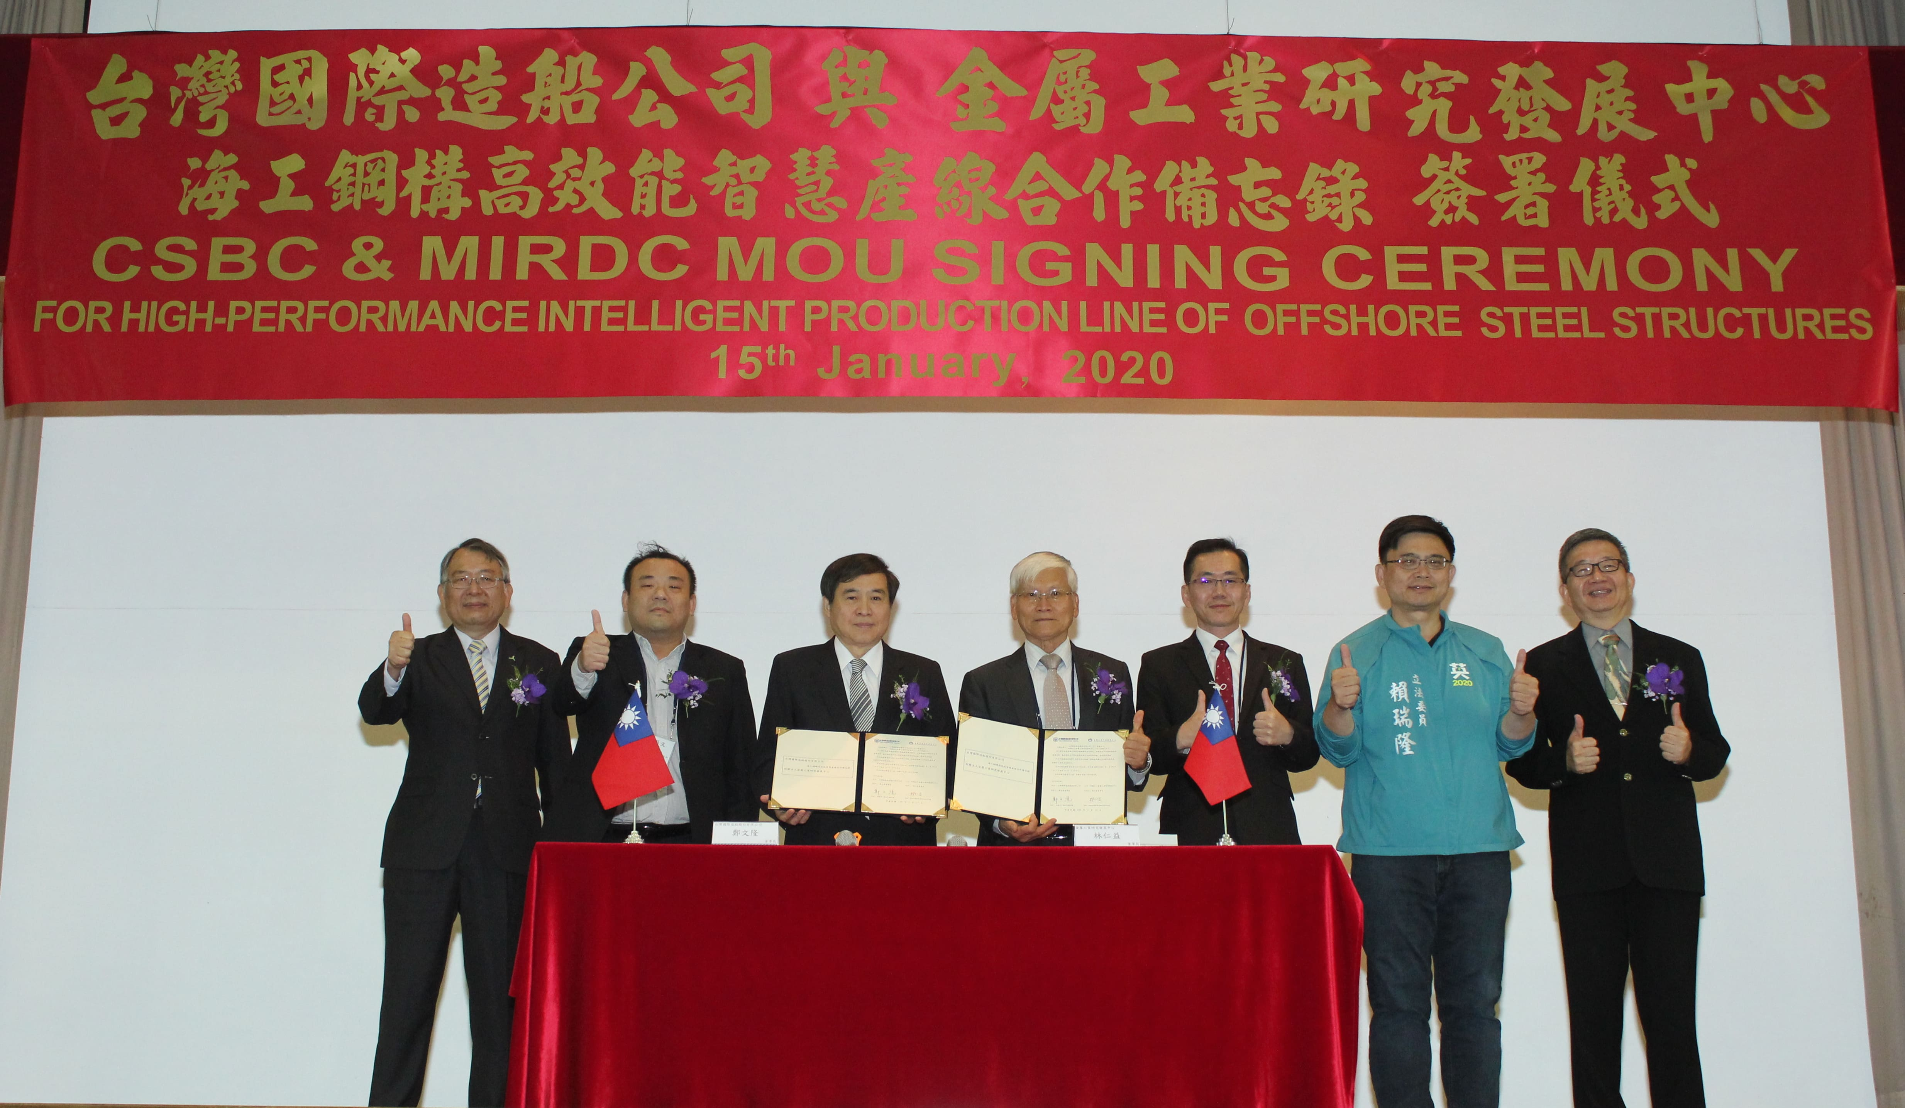

圖二、與會貴賓一同合影，由左至右依序為台船公司曾國正總經理、行政院南部聯合服務中心許乃文副執行長、台船公司鄭文隆董事長、金屬中心林仁益董事長、工業局楊志清副局長、立委賴瑞隆、金屬中心林秋豐執行長。

